Lớp 2
TIẾT 2
ÔN TẬP BÀI HÁT: DÀN NHẠC TRONG VƯỜN
THƯỜNG THỨC ÂM NHẠC: ƯỚC MƠ CỦA BẠN ĐÔ
I. Yêu cầu cần đạt:
- Nêu tên bài hát và tác giả bài hát Dàn nhạc trong vườn.
- Hát đúng giai điệu thuộc lời ca. Hát kết hợp gõ đệm và vận động cơ thể - Hiểu được nội dung câu chuyện Ước mơ của bạn Đô.
- Tự tin, mạnh dạn phát biểu ý kiến, tích cực tương tác và phối hợp cùng bạn trong các hoạt động.

- Giáo dục HS biết yêu yêu thiên nhiên.
II. Đồ dùng dạy học:
1. Giáo viên:
- Đàn phím điện tử, trống nhỏ, nhạc beat nguồn hành trang số. Lồng ghép kiến thức QPAN (xem video, hình ảnh Chào cờ) .
2. Học sinh:
- Sách giáo khoa, vở ghi.
III. Các hoạt động dạy học chủ yếu:
Hoạt động của GV | Hoạt động của HS
1. KHỞI ĐỘNG  Trò chơi: Vỗ tay theo tiết tấu.  -GV hướng dẫn HS thực hiện hình tiết tấu như sau:  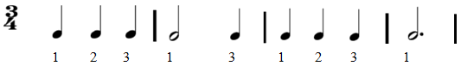  - HS đếm số và vỗ tay theo tiết tấu (GV lưu ý cho HS vỗ mạnh vào số 1, vỗ nhẹ bào số 2, 3).  2. THỰ HÀNH-LUYỆN TẬP  * Ôn tập bài hát Dàn nhạc trong vườn.  HĐ1: Ôn tập bài hát Dàn nhạc trong vườn kết hợp gõ đệm và vận động cơ thể.  -HS ôn lại bài hát 1 – 2 lần. HS thực hiện theo các hình thức:  + Hát tập thể.  + Hát nối tiếp  + Hát đối đáp nam nữ  – GV hướng dẫn hát kết hợp vận động theo nhịp bằng cách nhín chân sang phải trái theo nhịp).  -Chia lớp thành các nhóm : bạn hát- bạn vận động  -GV khuyến khích HS thực hiện ý tưởng mới của mình.  -Gọi HS trình bày tại chỗ/ lên bảng.  -HD lại HS hát gõ đệm theo phách với các hình thức.  -Làm mẫu và HD hs thêm hình thức hát gõ đệm theo nhịp của bài hát với các hình thức  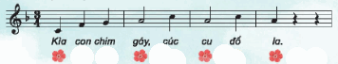  3. KHÁM PHÁ  * Thường thức âm nhạc Ước mơ của bạn Đô  HĐ2: Nghe và tìm hiểu câu chuyện Ước mơ của bạn Đô.  QPAN: Cho hs xem video, hình ảnh Chào cờ và trả lời câu hỏi:  Trong video em được em có hình ảnh nào?  -Giới thiệu vào câu chuyện: Các em à! Ngoài các âm thanh nghe được hàng ngày có âm thanh có cao độ, âm thanh định âm không có cao độ thì ngày hôm nay cô sẽ giới thiệu cho các em 1 loại nhạc cụ rất quen thuộc với chúng ta đó là tiếng “Kèn đồng” mà các em hay nghe thấy ở bài Quốc ca mà trong các tiết chào cờ các em thường nghe, hay các doanh trại bộ đội.  + Giới thiệu, trình chiếu nhạc cụ Kèn đồng: Là nhạc cụ nằm trong bộ hơi, âm thanh của kèn đồng trầm hùng, vang xa. hơi bằng cách thổi một dòng không khí qua miệng, dòng không khí này tạo ra một hiệu ứng kích âm, tạo ra một dao động sóng đứng trong cột không khí bên trong kèn.  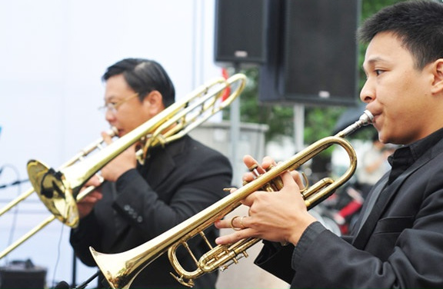  - Hướng dẫn HS quan sát 4 bức tranh và kể mẫu cho các em nghe  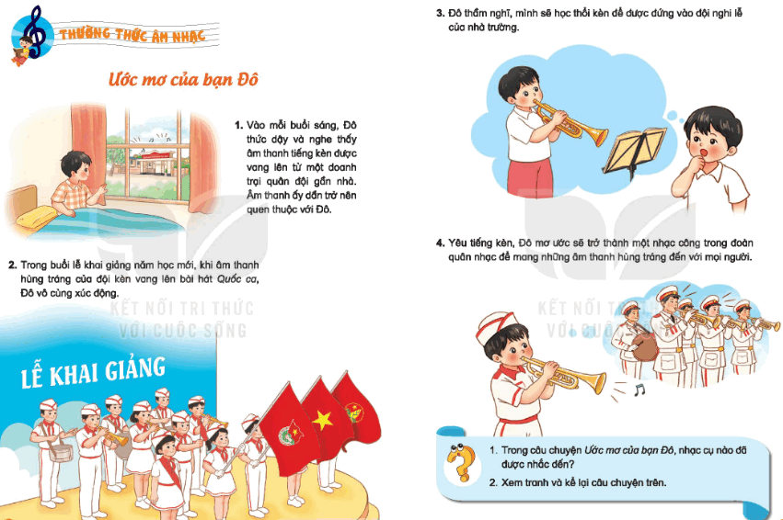  HĐ3: Tìm hiểu câu chuyện Ước mơ của bạn Đô.(thẻ 27: Nói ra suy nghĩ của mình)  + GV cùng trao đổi nội dung câu chuyện  - GV gợi ý tranh 1 nhân vật bạn đó tên gì?, Đô nghe thấy âm thanh gì vào buổi sáng, ở đâu  - GV gợi ý tranh 2: Đô đã có cảm xúc gì khi nghe lại âm thanh tiếng kèn đó trong lễ khai giảng  - GV gợi ý tranh 3: Sau khi nghe tiếng kèn song Đô thầm nghĩ gì  - GV gợi ý tranh 4: Và ước mơ của Đô là gì  HĐ4: Kể lại câu chuyện Ước mơ của bạn Đô theo tranh.  -Gọi HS lần lượt nhìn tranh và kể lại câu chuyện.  -GV kể lại câu chuyện lần 2.  +Hỏi Trong câu chuyện ước mơ của bạn Đô nhạc cụ nào đã được nhắc đến.  4. VẬN DỤNG SÁNG TẠO  Em hãy mô tả một số động tác khi thổi kèn.  - Nhận xét tiết học (khen + nhắc nhở)  - Dặn học sinh về nhà ôn lại bài học, chuẩn bị bài mới. | -Lắng nghe và thực hiện.  - HS ôn tập bài hát.  -Lắng nghe và thực hiện.  -Ôn hát gõ đệm theo phách.  - HS quan sát, lắng nghe và trả lời  Hình ảnh lá cờ, mọi người đứng nghiêm trang, ngay ngắn hát quốc ca...  HS lắng nghe.  - HS xem tranh và lắng nghe.  -Tên là Đô, âm thanh tiếng kèn đồng ở doanh trại  - Hs trả lời: xúc động  - HS trả lời: Bạn sẽ học thổi kèn để được đứng trong đội nghi lễ  - HS trả lời: Đô mơ ước là 1 nhạc công trong Đoàn quân nhac…  - HS thực hiện.  -Lắng nghe  -Hs trả lời: Nhạc cụ kèn đồng.  - Học sinh ghi nhớ và thực hiện.  - Học sinh ghi nhớ.
IV. Điều chỉnh sau bài học:
…………………………………………………………………………………………………………………………………………………………………………

